中国大学生飞盘联赛西南赛区预选赛
中国大学生飞盘联赛是由大学生飞盘协会（College & University Ultimate Association，简称CUUA）举办的由选手主导的，非盈利的赛事，旨在提高中国大学生极限飞盘参与度和竞技水平，发扬飞盘精神。
CUUA初创于2015年，举办过四届中国大学生极限飞盘联赛区域赛与总决赛，吸引过超过50支大学生队伍参加，是当时参与度最广，水平最高的大学生飞盘赛事。
此次全国大学生飞盘联赛西南赛区预选赛是由重庆高校飞盘联盟以及四川外国语大学翼起飞盘社联合承办。
四川外国语大学翼起飞盘社，成立于2023年10月，是一支非体育生的队伍。在川外，我们聚集了一群热爱飞盘，享受飞盘的大学生们，如同我们的口号“川外川外，翼起fly！”。我们专注于推广飞盘运动，组织日常训练、校内外友谊赛、飞盘技巧教学以及相关的文化活动，旨在提升学生的团队协作能力、身体素质及心理健康，同时也为校园文化生活注入新的活力，并通过参与各类比赛展示川外学子的风采与精神风貌，传递和发扬飞盘精神。飞盘运动作为一种在全球范围内快速发展的团队运动项目，以其独特的竞技性、趣味性和社交性受到了广大青年学生的喜爱。
2024年3.30-31日，由四川外国语大学翼起飞盘社主办的中国大学生飞盘联赛西南预选赛在四川外国语大学西区足球场举行，此次比赛共有7所高校和3支俱乐部参赛，分别是四川外国语大学、重庆大学、重庆第二师范学院、重庆对外经贸学院、重庆移通学院、成都中医药大学、贵州师范大学、chagers（重庆枫叶国际高中）、飞盘学院（成都代表）、菜椒（西南财经和西南交大联队）共10支队伍，比赛形式是抽签A、B组单循环积分赛。
我校翼起飞盘队伍共有18名队员参与到此次比赛。人员参与情况如下：
队长：张佳润
队员：贺梦楠，王煜嫣，龙清扬，何文骏，潘婷，李思洋，赵馨雨，毕丁予，徐林晖，林凤予，张泽康，刘佳，向培钦，叶佳乐，赵晓花，彭莉兰，魏如雪

此次比赛，川外翼起飞盘队抽签在B组，对战了六支队伍。比赛结果如下：
翼起飞盘队3:11贸院飞盘队
翼起飞盘队5:11成都飞盘学院
翼起飞盘队6:8重庆移通飞盘队
翼起飞盘队3:11成都中医药大学秋翼飞盘社
翼起飞盘队3:13黔之翼飞盘队
翼起飞盘队3:12菜椒联队
精神平均得分10.40, 排名第二
此次赛事总得分情况如下：
重庆大学飞盘队 6胜0负冠军
二师飞盘队 3胜3负亚军
贸院飞盘队 5胜2负季军
这三支队伍成功拿到了全国大学生飞盘联赛西部赛区的入场券，代表西南赛区进军全国大学生飞盘联赛。
其他队伍详细得分情况如下：
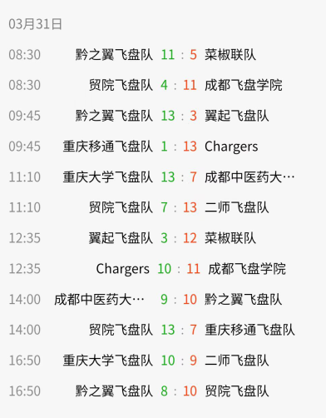
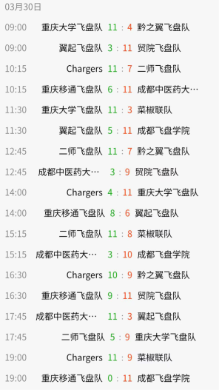
川外翼起飞盘队作为一支非体育生队伍，参与此次比赛旨在互相学习，促进队伍进步最快的方式。通过此次比赛，各位队员都各有所获。比赛前后，来自校外的飞盘爱好者为我们进行了战术指导，而我们飞盘队在比赛时可以迅速把所学战术运用到比赛中去，虽然以6负的结果结束了比赛，但我们通过自己的战术让对手的得分变得困难。通过比赛，我们也提升了我们飞盘队的队伍凝聚力，虽然我们处于劣势，但队友之间并没有相互埋怨而是互相鼓励。每次sideline的呼喊是我们队内精神的最好证明。在比赛过程中，我们存在体力不支，人员不足，伤病等问题，但大家都坚持完成了比赛。即使遇到强劲的对手，我们也拼尽全力完成比赛。我们通过自己的乐观，友爱，团结，不放弃，规则意识等飞盘精神，赢得了每个比赛对手的尊重。
比赛期间也让我们看到了自身的不足以及其他队伍的优势。首先是人员的配置，飞盘比赛时男生发挥了不可或缺的作用，但由于我们学校情况，男生队员稀缺，也导致了后面比赛男生体力不支的情况。在飞盘比赛中，男生队员与女生队员的比例要尽量平衡。其次就是体力问题，我们的队员都不是体育生，耐力远远比不上体院的同学，也比不上比我们年纪小的高中生。但这不能是我们自怨自艾的理由，我们在日常训练中也要注意耐力，变向，加速，弹跳等能力的训练。虽然我们在比赛中落实了我们所学的战术，但队员对战术的理解参差不齐，导致了战术的执行效率低下。但此次比赛我们所暴露的最大问题是基本功问题，在比赛极度紧张的情况下，所有队员的发盘接盘能力下降，也导致了很多失误，因此在日常的训练中，我们要加强基本功的训练—正反手发盘，跑动接盘，攻防转换，摆脱防守等。
此次比赛促进了飞盘队的自省，比赛前后，我们的队伍迅速的取得了进步。每个队员通过比赛找到了自己的定位，也发现了自己的弱点，也有了正确的意识。因此，我们也相信在不久的未来，我们可以取得更大的进步。在下届全国大学生飞盘联赛中展示我们全新的川外风采！

